苏州大学实验报告

|  |  |  |  |  |  |  |  |  |  |  |
| --- | --- | --- | --- | --- | --- | --- | --- | --- | --- | --- |
| 院系 | 计算机学院 | | 年级专业 | | 21计科 | | 姓名 | 方浩楠 | 学号 | 2127405048 |
| 课程名称 | | 操作系统课程实践 | | | | | | | 成绩 |  |
| 指导教师 | | 王红玲 | | 同组实验者 | | 无 | | 实验日期 | 2024.2.29 | |

|  |  |
| --- | --- |
| 实 验 名 称 | Linux 系统操作及 C 语言编写 |

1. 实验目的

1. 掌握 Linux Shell 常用命令的使用。

2. 掌握 Linux 下 C 程序的编写、编译与运行方法。

3. 掌握 gcc 编译器的编译过程，熟悉编译的各个阶段。

4. 熟悉 Makefile 文件的编写格式和 make 编译工具的使用方法。

1. 实验内容

1. 练习常用的 Linux Shell 命令及命令选项，包括文件目录命令、备份压缩命令、重定向及

管道命令等。要求熟练掌握下列命令的使用。

（1）改变及显示目录命令：cd、pwd、ls

（2）文件及目录的创建、复制、删除和移动命令：touch、cp、mv、rm、mkdir、rmdir

（3）显示文件内容命令：cat、more、less、head、tail

（4）文件查找命令：find、whereis、grep

（5）文件和目录权限改变命令：chmod

（6）备份和压缩命令：tar、gzip、bzip

2. 练习使用 gcc 编译器编译 C 程序并执行，编写 Makefile 文件，使用 make 工具编译程

序并执行。具体要求：

（1）编写简单的 C 程序，功能为在屏幕上输出“Hello gcc！”。利用该程序练习使用 gcc 编

译器的 E、S、c、o、g 选项，观察不同阶段所生成的文件，即*.c、*.i、*.s、*.o 文件和可

执行文件。

（2）编写一个由头文件 greeting.h、自定义函数文件 greeting.c、主函数文件 myapp.c 构成

的 C 程序，并根据这三个文件的依赖关系编写 Makef ile 文件。

1. 实验步骤和结果

1.

1. cd:

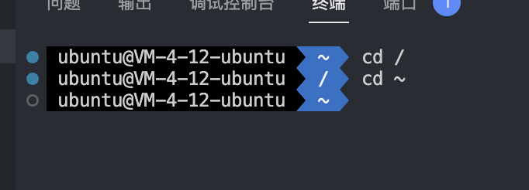

1. pwd

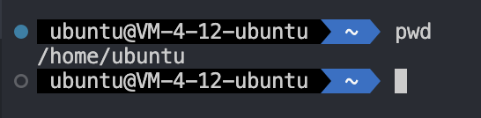

1. ls

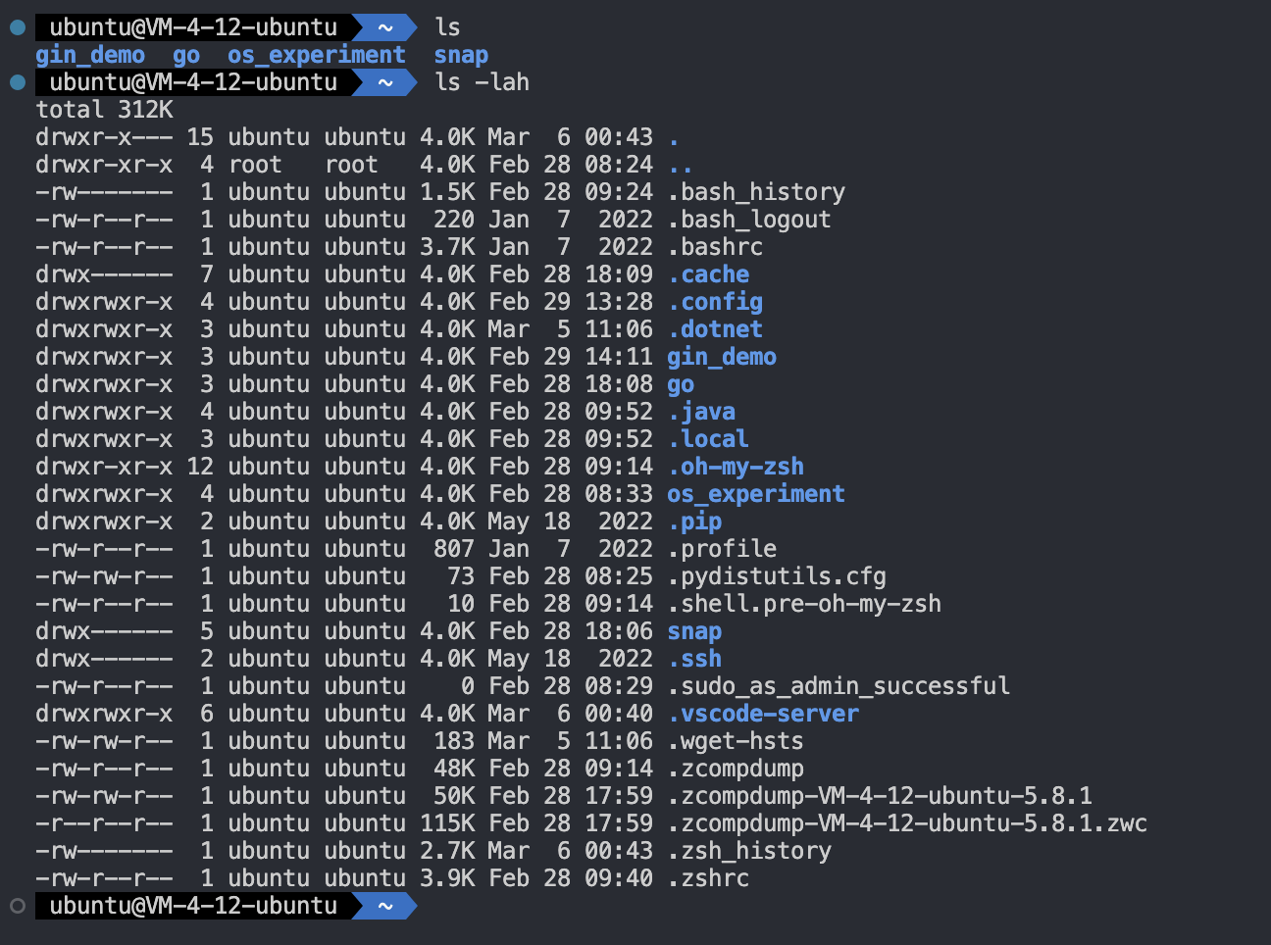i

2.

1. touch

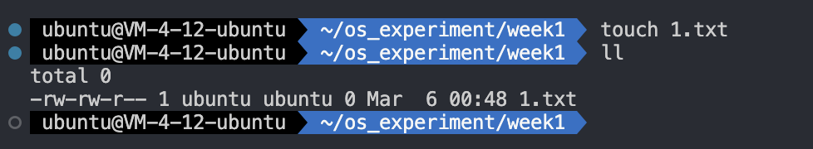

1. cp

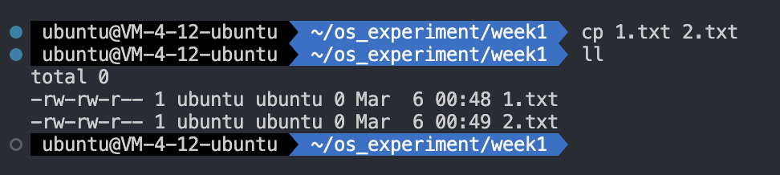

1. mv

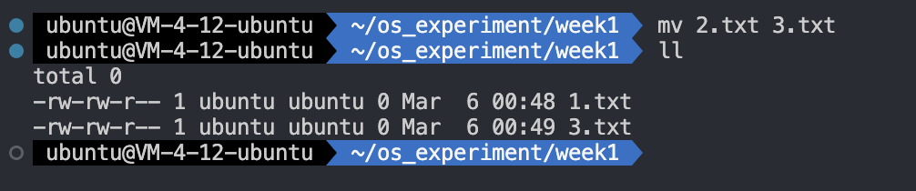

(4)rm

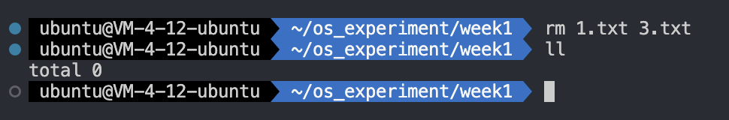

(5)mkdir

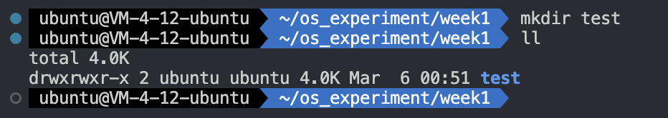

1. rmdir

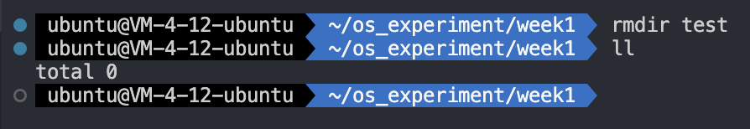

3.

1. cat

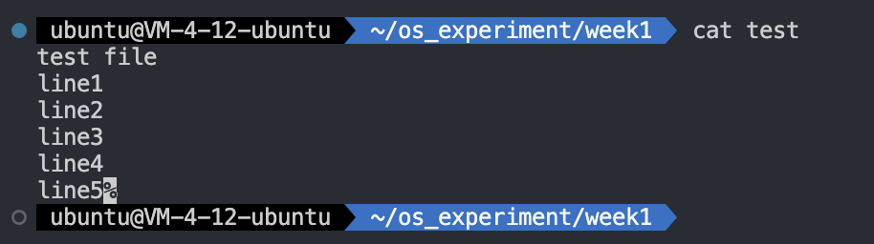

1. more

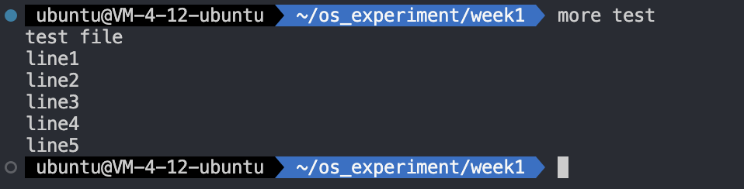

1. less

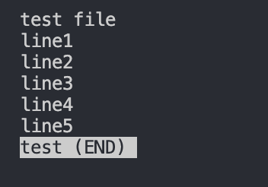

1. head

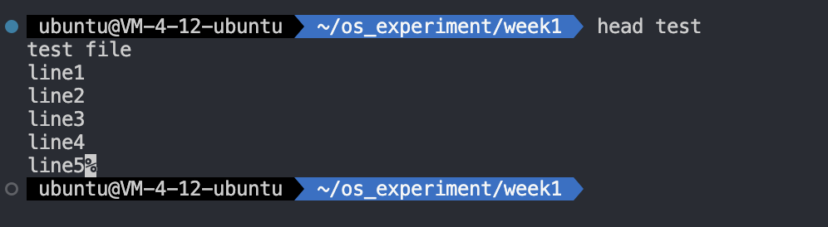

1. tail

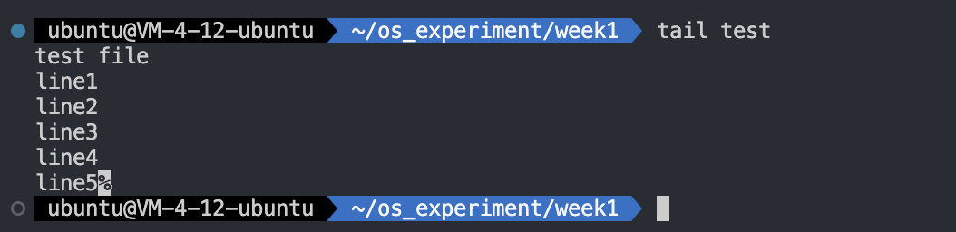

1. 文件查找指令
2. find

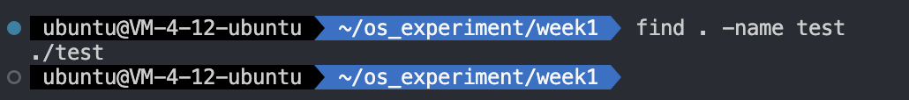

1. whereis

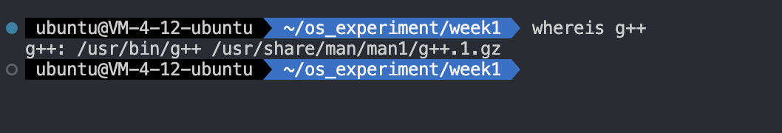

1. grep

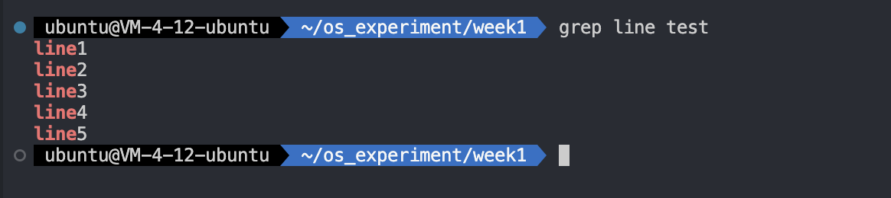

1. 改变权限

chmod

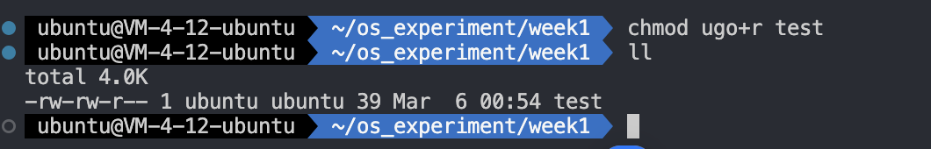

1. 备份和压缩

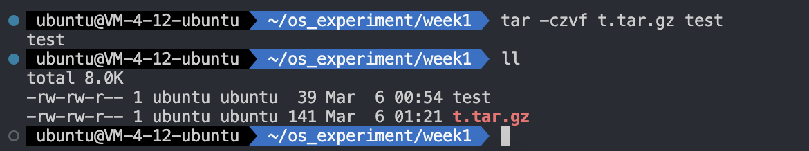

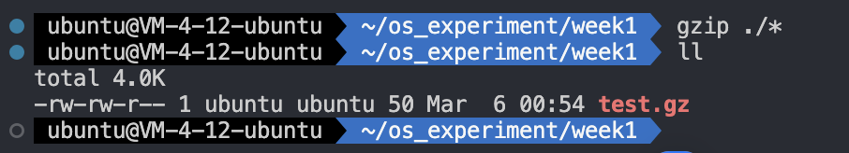

2.

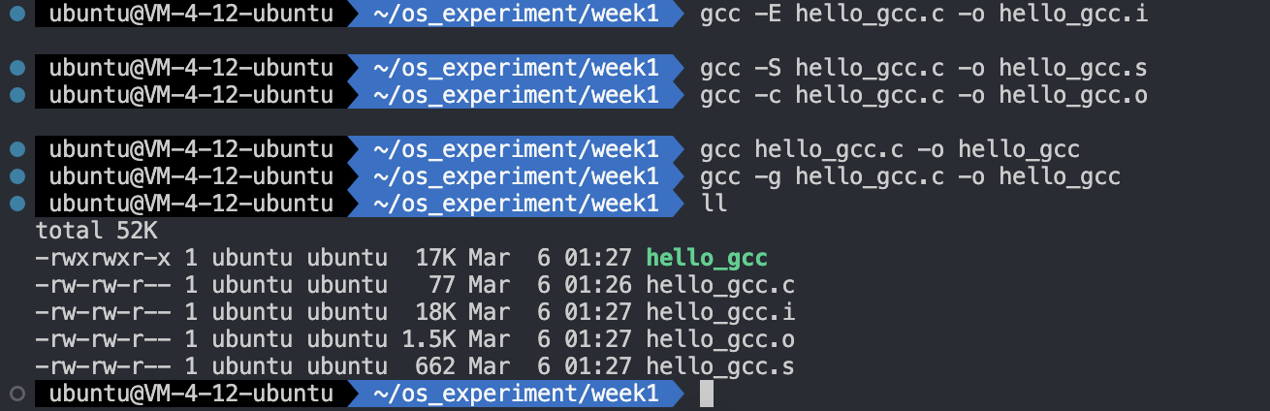

1. 实验总结

.c 文件：这是源代码文件。

.i 文件：这是经过预处理的源代码，包含了展开的宏定义和包含的头文件内容。

.s 文件：这是汇编语言级别的代码，展示了如何将高级语言转换为更接近机器语言的形式。

.o 文件：这是编译器输出的目标文件，它是机器语言代码，但尚未链接成最终的可执行文件。

可执行文件：经过链接过程，所有的 .o 文件被合并为一个可执行文件，它可以在操作系统上运行。

(2)

greeting.h

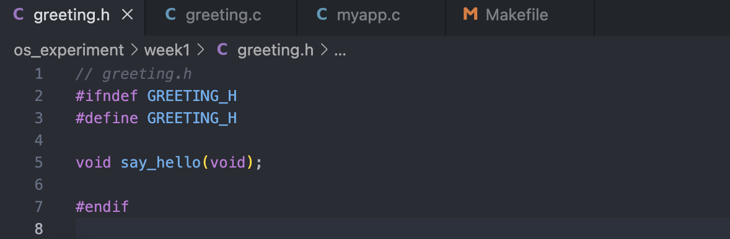

greeting.c

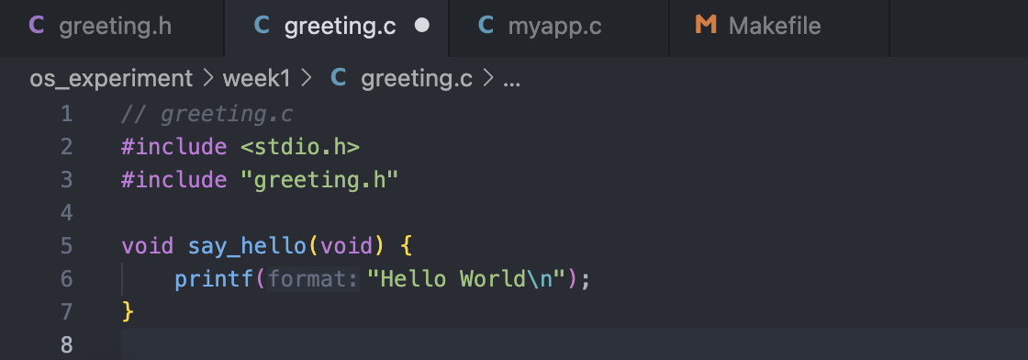

myapp.c

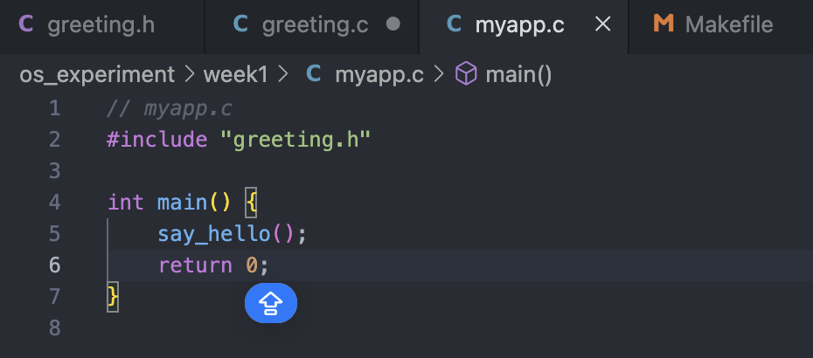

Makefile

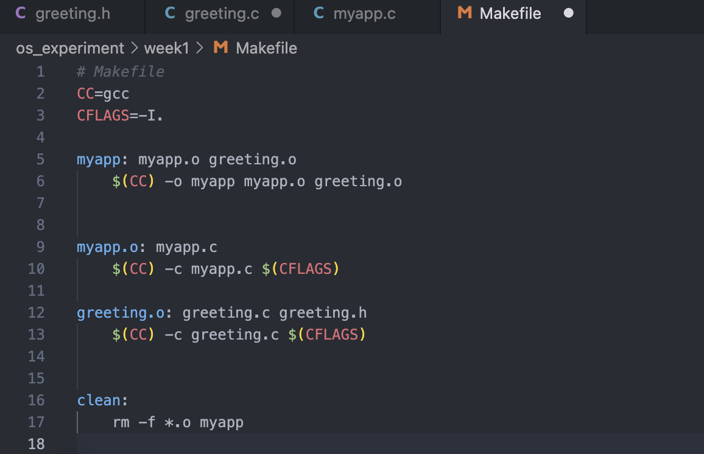

使用makefile编译过程

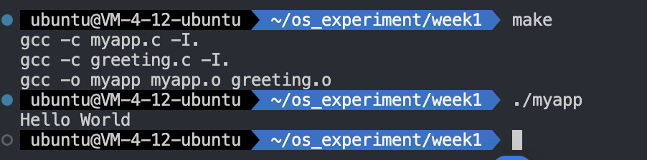

使用cmake生成的Makefile:

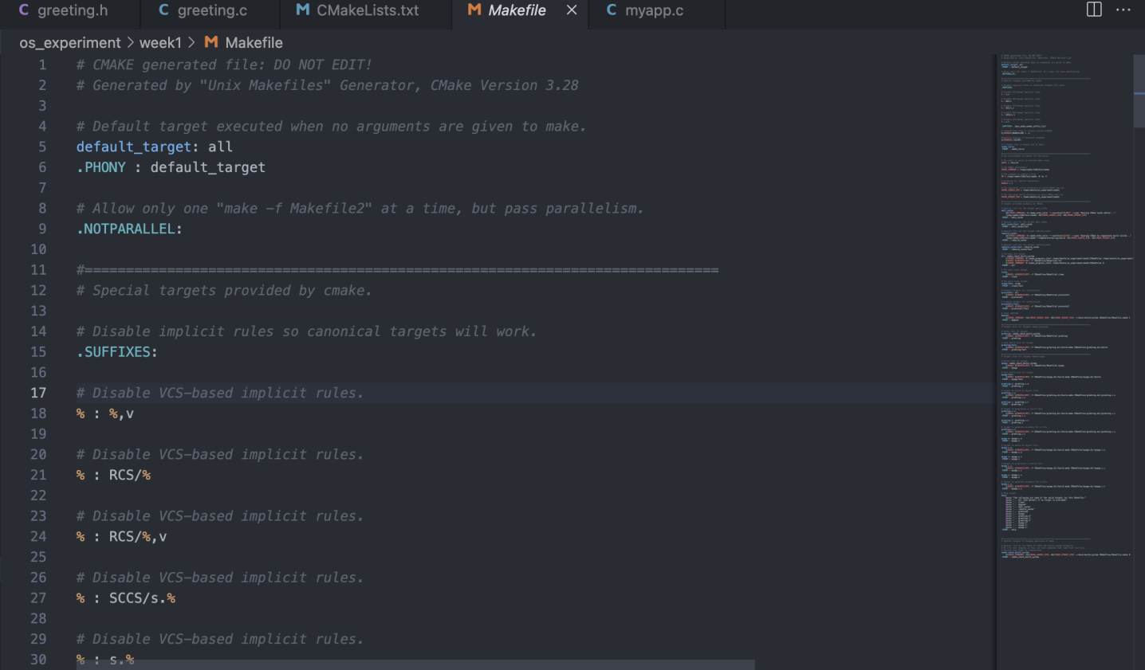

cmake编译过程:

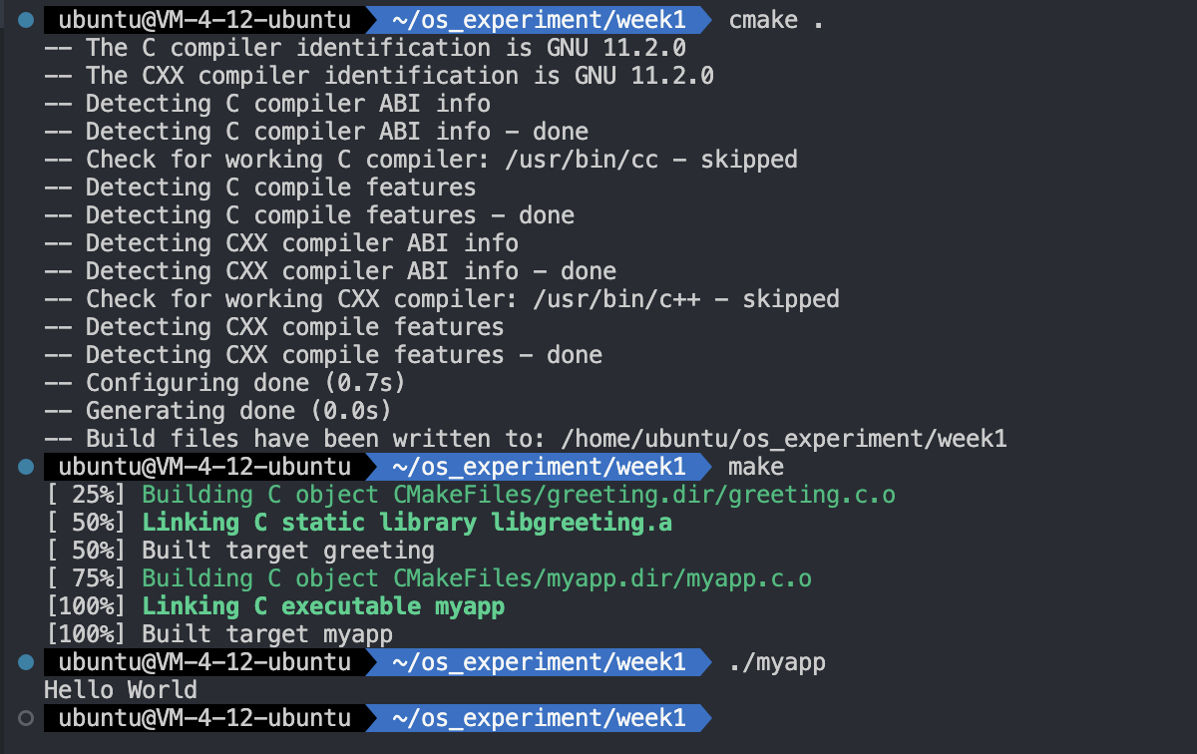

四:实验总结

通过本次实验，我达到了以下目的：

掌握 Linux Shell 常用命令的使用：通过练习，我熟练掌握了文件目录操作、文件内容查看、文件查找和权限改变等基础命令的使用。

掌握 Linux 下 C 程序的编写、编译与运行方法：我学会了如何在 Linux 环境下编写简单的 C 程序，并使用 gcc 编译器进行编译和运行。

掌握 gcc 编译器的编译过程，熟悉编译的各个阶段：通过实践，我深入了解了 gcc 编译器的预处理、编译、汇编和链接等阶段，以及相应的命令选项。

熟悉 Makefile 文件的编写格式和 make 编译工具的使用方法：我学习了 Makefile 文件的基本编写规则，并利用 make 工具自动化编译了多文件 C 程序。